
правобережное производственное отделение
филиала Пао «РОССЕТИ ВОЛГА» - «Саратовские распределительные сети»

Памятка по электробезопасности для населения

Напоминаем Вам правила поведения вблизи электроустановок.
Запрещается посторонним лицам находиться на территории и в помещениях электросетевых сооружений, производить самовольные переключения и подключения в электрических сетях.
Запрещается открывать двери ограждения электроустановок и проникать за ограждения и барьеры. Это может привести к непоправимым последствиям.
Под проводами линий и воздушными вводами в здание нельзя возводить какие-либо постройки, складывать дрова, солому, разжигать костры.
Часты случаи поражения электротоком комбайнеров при проезде под линиями электропередачи, рыбаков, проходящими под проводами с телескопическими удочками, при самовольных ремонтах и подключениях к электроустановкам, хищениях проводов и т.д., тогда, когда человек сам или чем-либо (удочка, части техники, инструмент, приспособления) приближается к проводам на расстояние ближе 2 метра.
При обнаружении провисшего, а также оборванного провода, упавшего на землю, открытых дверей и люков электроустановок, а также поврежденной опоры необходимо немедленно сообщить об этом в местное отделение электросетей по телефону 8-84554-2-26-37. Место, где находится упавший провод, необходимо оградить в радиусе 10 м, выставить охрану и никого не допускать до прибытия аварийной бригады. Приближение к оборванному проводу на расстояние менее 10 метров опасно для жизни.

Безопасность детей
Систематически предупреждайте детей об опасности поражения электрическим током и запрещайте им играть под проводами воздушных линий, вблизи подстанций, влезать на опоры линий электропередачи, проникать в трансформаторные подстанции или в технические подвалы жилых домов, где находятся провода и коммуникации.
Как правило, в этих местах нанесены предупредительные специальные знаки или укреплены соответствующие плакаты. Все эти знаки и плакаты предупреждают человека об опасности поражения электрическим током, и пренебрегать ими, а тем более снимать их, не допустимо.
Напоминайте детям, что нельзя набрасывать на провода проволоку и другие предметы, разбивать изоляторы, открывать лестничные электрощиты и вводные щиты, находящиеся в подъездах домов.
Внушите своим детям всю опасность попадания под действие электрического тока. Действующие электроустановки - не место для игр и развлечений.
Дети – это наше будущее. Не оставляйте детей без присмотра. Не проходите мимо, когда дети нарушают указанные меры предосторожности – чужих детей не бывает.
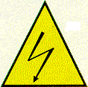 ОСТОРОЖНО ЭЛЕКТРИЧЕСКОЕ НАПРЯЖЕНИЕ - предупреждающий
знак для предупреждения об опасности поражения электрическим током

АДМИНИСТРАЦИЯ

Правила электробезопасности детям
Дорогие ребята!

Мы, энергетики, делаем все, чтобы наши объекты были соответствующим образом защищены от проникновения посторонних. Все наши объекты снабжены предупреждающими знаками.
Вы, дорогие ребята, должны всегда помнить, что электросетевое оборудование опасно для жизни и здоровья. Чтобы не подвергать себя риску, запомните простые правила:

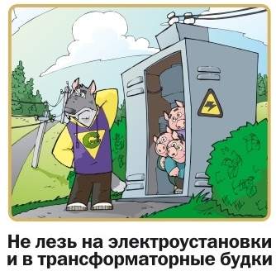 | Никогда не заходите на территорию и в помещения электросетевых сооружений. Не открывайте двери ограждения электроустановок и не проникайте за ограждения и барьеры. Это может привести к печальным последствиям.

Опасно для жизни влезать на опоры линий электропередачи, проникать в трансформаторные подстанции или подвалы, где находятся электрические провода. | 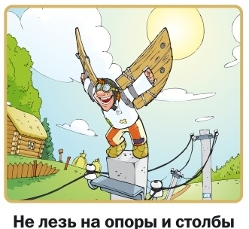

Не играйте рядом с линиями электропередачи, не разжигайте под ними костры, не складывайте рядом дрова, солому и другие легковоспламеняющиеся предметы.

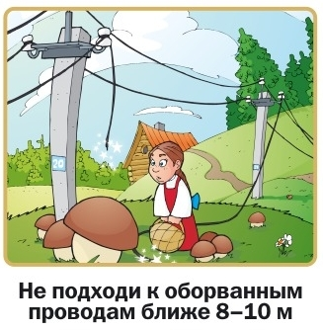 | При обнаружении провисшего, а также оборванного провода, упавшего на землю, открытых дверей и люков электроустановок, а также поврежденной опоры необходимо немедленно сообщить об этом в местное отделение электросетей. Приближение к оборванному проводу ближе чем на 10 метров, а тем более прикосновение к нему опасно для жизни.

Нельзя набрасывать на провода проволоку и другие предметы, разбивать изоляторы, открывать лестничные электрощиты и вводные щиты, находящиеся в подъездах домов. | 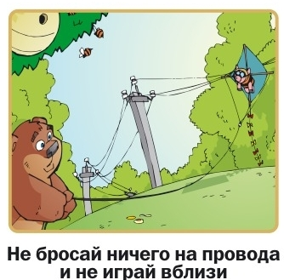

На наших энергообъектах имеются предупредительные знаки и плакаты. Бывают случаи, что их снимают из озорства. Не делайте этого – не подвергайте опасности жизнь других людей.

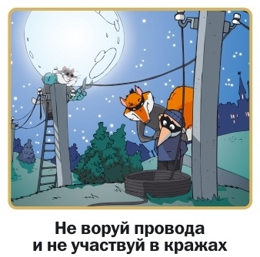 | Не крадите и не помогайте красть провода!

Энергообъекты –
не место для игр и развлечений!

